Московский государственный технический университет им. Н.Э. Баумана

|  |  |
| --- | --- |
| Утверждаю: |  |
| Галкин В.А. | "__"___________2018 г. |

**Курсовая работа по дисциплине**

**«Сетевые технологии»**

**«Локальная безадаптерная сеть»**

программа и методика испытаний

(вид документа)

писчая бумага

(вид носителя)

8

(количество листов)

|  |  |
| --- | --- |
| ИСПОЛНИТЕЛИ: |  |
| студенты группы ИУ5-62 |  |
| Злобина С.В.  Кучаева К.И.  Заровная Н.А. | "___"_________2018 г. |

Москва - 2018

______________________________________________________________

**1. Наименование**

Наименование: “Программа передачи файлов ”.

**2. Назначение разработки**

Программа должна реализовывать функцию передачи текстовых файлов между ПЭВМ, соединенными через интерфейс RS-232C нуль-модемным кабелем.

**3. Последовательность испытаний**

1)Пункты 1-4 необходимо выполнять последовательно.

2) Перед выполнением пунктов 7-13 необходимо выполнить пункты 5 и 6.

**4. Методика испытаний**

A, В - пользователи.

|  |  |  |  |
| --- | --- | --- | --- |
| № | Проверяемая функция | Действия пользователя | Результат |
| 1 | Установка и настройка программы | Загрузить из интернета программу PyCharm (или любую другую среду с поддержкой Python 3), установить ее и запустить файл «MainWindow.py». | На компьютере запуститься приложение. |
| 2 | Вывод начального окна, предложение ввести необходимый порт | Для A, B: запустить программу, ввести порты. | Открывается форма ввода порта, где вводится название порта. При неверном вводе имени выведется предупреждение. |
| 3 | Настройка COM-порта | Для A, B: настройки заданы по умолчанию. | По умолчанию заданы стандартные настройки, которые не видны пользователю. |
| 4 | Открытие главного окна | Для A, B: нажать кнопку «Подключиться» | Отрывается вкладка главной формы чата. |
| 5 | Соединение компьютеров | Для А и В: нажать кнопку «Подключиться» | В окне лога будут выведены системные сообщения подключения. Кнопка “Подключиться” пропадет, кнопки “Параметры порта”, “Чат” и “Выход” становятся активными. |
| 9 | Отправка файла | Для А: нажать на клавишу “Отправить файл” | Откроется окно с выбором пути к файлу и самим файлом. Необходимо выбрать файл. |
| 10 | Получение файла | Для В: выбор принять или отказаться от файла | Появится окно с выбором сохранения или отказа от файла. |
| 11 | Принятие файла | Для В: нажать кнопку «Да» | Текст файл начинает выводится на экран. |
| 12 | Принятие файла (отказ) | Для В: нажать кнопку «Нет» | Будет выведено окно с сообщение об отказе принятия файла. |
| 13 | Отправка файла (отказ) | Для А: нажать кнопку «Отправить файл» и выбрать необходимый файл | Будет открыто новое окно с сообщением об отказе получение файла собеседником. |
| 14 | Закрытие программы | Для A, B:  нажать на кнопку «Выход», закрывающий программу. | Окно программы будет закрыто. |

**5. Результаты**

**5.1**

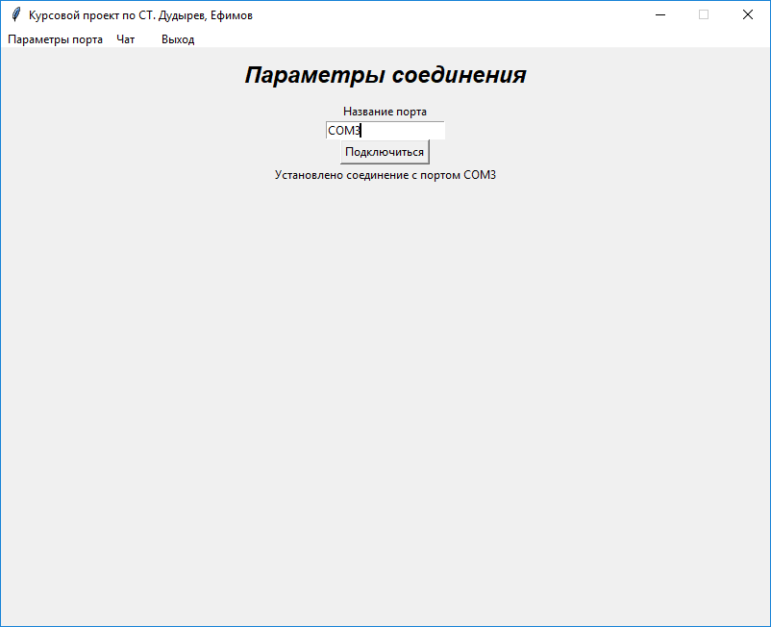

**5.2**

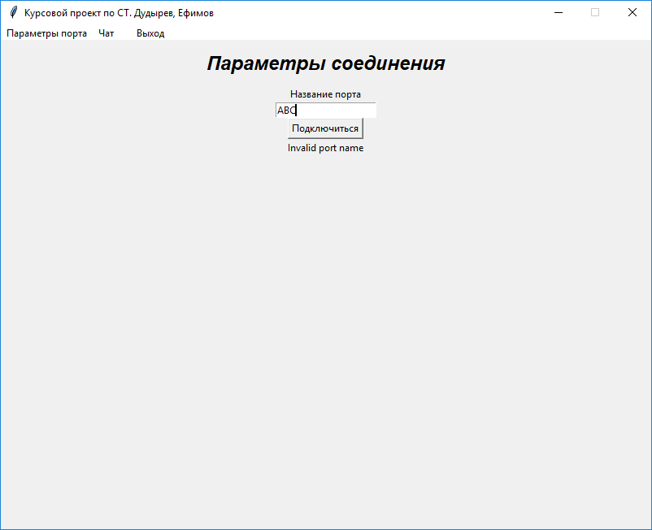

**5.3**

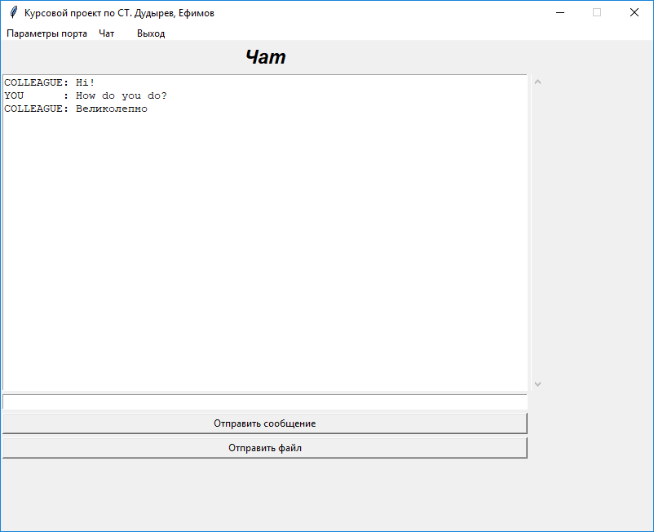

**5.4**

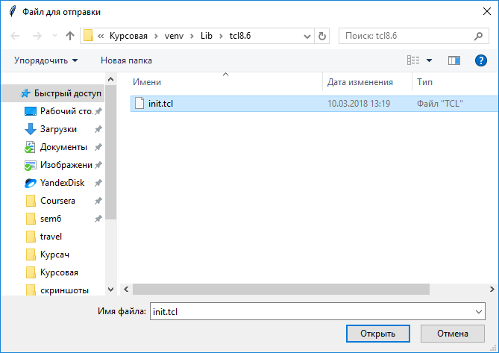

**5.5**

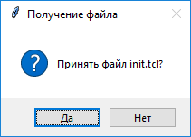

**5.6, 5.7**

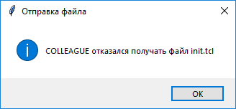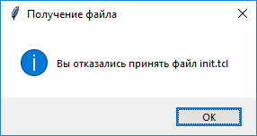

**5.8**

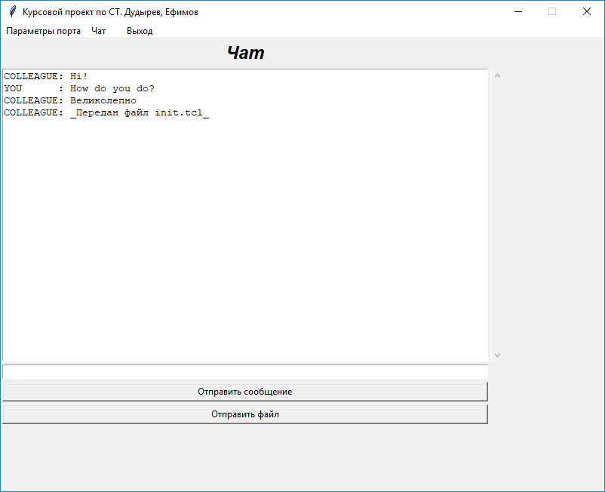

**5.9**

